Работа по развитию речи детей раннего возраста в условиях общеобразовательной группы детского сада.

С каждым годом жизнь предъявляет к нам и нашим детям более высокие требования.
Неуклонно растет объем необходимых знаний. Сейчас к семи годам ребенок должен не только чисто говорить, иметь довольно богатый словарный запас, уметь четко выражать свои мысли, но и читать, писать печатными буквами.
Чтобы помочь детям справиться с ожидающими их сложнейшими задачами, одной из задач программ ДОУ должна быть диагностика речевого развития детей раннего дошкольного возраста и разработанная система по профилактике и устранению речевой патологии малышей.
Чем раньше будут выявлены отклонения в развитии речи, чем раньше будут начаты занятия с ребенком, тем больших успехов можно добиться в работе. Поэтому особенно пристальное внимание требуется в случае, если ребенок отстает в речевом развитии.
Выявление отклонений в развитии речи ребенка в раннем возрасте является наиболее актуальной проблемой .
Пластичность нервной системы у ребенка не беспредельна и с возрастом значительно понижается, поэтому работа по диагностике, профилактике, коррекции и формированию речи должна начинаться в самом раннем возрасте . Как известно, все функции ЦНС лучше всего поддаются тренировке и воспитанию в период их естественного формирования. Возникшие неблагоприятные условия задерживают развитие этих функций.
Для развития таким «критическим» периодом являются первые три года жизни ребенка, поскольку к этому сроку в основном заканчивается анатомическое созревание речевых областей мозга.
Воспитание детей с задержкой развития речи представляет большие трудности как в детском коллективе так и в семье. Дети с ЗРР зачастую упрямы, капризны, плохо включаются в детские игры и занятия. Поэтому чтобы ребенок правильно развивался ему надо помочь.
В нашем детском саду не предусмотрены занятия логопеда с детьми раннего возраста, но логопеды нашего учреждения понимая всю проблему и специфику развития детей раннего возраста, решили что развитие речи малышей нельзя оставить без внимания. Поэтому для нас и родителей ясельных групп разработали комплекс работы направленной на развитие речи детей в общеобразовательной группе и в домашних условиях, носящий профилактический характер. Педагоги нашего детского сада поддержали эти инициативы, и на сегодняшний день у нас существует и продолжает накапливаться теоретический и практический материал в данном направлении.
Логопед совместно с нами как можно раньше старается выявить детей с предрасположенностью к речевым нарушениям и уже с ЗРР. Но работа по развитию речи охватывает не только детей с ЗРР, но и всех детей группы в качестве профилактики. Так нами проводятся как индивидуальные так и групповые занятия.
Концепция работы носит профилактический и пропагандистский характер.
Логопедическая работа состоит из нескольких блоков.
1.Диагностический блок, в рамках которого производится педагогическое обследование устной речи детей раннего возраста и выявляются нарушения речевого общения. Далее мы делаем мониторинг коммуникативного и речевого развития. Фиксируем следующие данные: речевое развитие, состояние активной речи, навыки общей и мелкой моторики, познавательная активность, внимание, анализ продуктивных видов деятельности (лепка, рисование, конструирование) , анализ способов деятельности(действия с кубиками, собирание пирамидок). Затем детей, испытывающих затруднения в речевом общении более подробно обследует логопед и выявляет степень задержки речевого развития.
Далее на медико- педагогическом консилиуме детского сада члены комиссии составляют «Маршрут индивидуального сопровождения ребенка с ЗРР» и рекомендуют родителям пройти дополнительное обследование у детских неврологов таким образом дети постоянно находятся под наблюдением специалистов ДОУ.
2.Коррекционно-развивающий блок Представлен организацией предметно-развивающей среды в группах.
Одним из определяющих факторов воспитания детей является предметно развивающая среда. Правильно организованная, она помогает взрослому обеспечить гармоничное развитие ребенка, создать эмоциональную ,положительную атмосферу в группе. Все игрушки ипособия окружающие малыша в той или иной степени способствуют развитию малыша.
В нашей группе есть необходимое количество игр, направленных на развитие сенсорного восприятия, мелкой моторики, воображения, речи.
Дидактический стол является частью центра развивающих игр. Комплектация дидактического стола стандартная (пирамидки, вкладыши разных форм, разноцветные счеты, горки для катания предметов)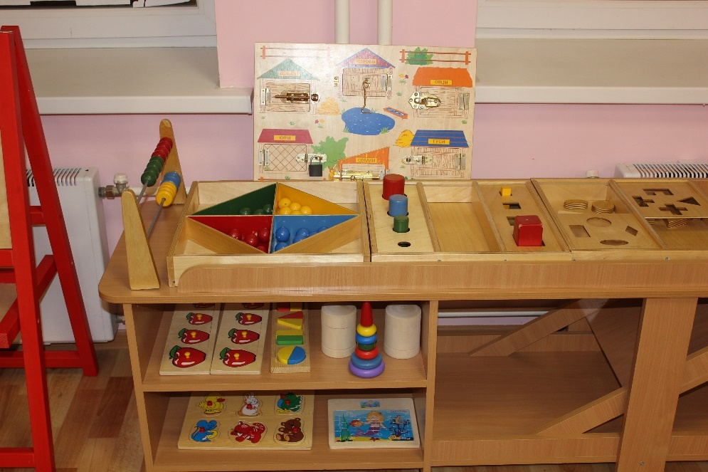
Центр «Песок-вода» создан для исследовательской деятельности с детьми которая направлена на развитие любознательности ребенка с первых дней жизни. Здесь есть совочки,разнообразные формочки, наборы резиновых игрушек. Дети знакомятся со свойствами различных предметов и материалов, закрепляют представления о форме, величине ,цвете,предметов, развивают мелкую моторику.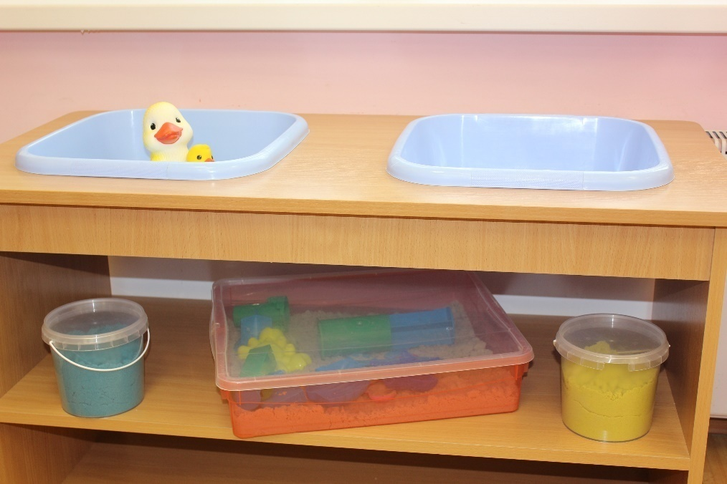
Музыкальный уголок создан для снятия психоэмоционального напряжения у детей . Приобщая детей к музыке с самого раннего возраста, мы развиваем не только музыкальные способности, но и эмоциональную восприимчивость, стремление к прекрасному .В нашей группе много пособий сделано своими руками .В музыкальном уголке есть диски с музыкой для детей, песнями из детских мультфильмов.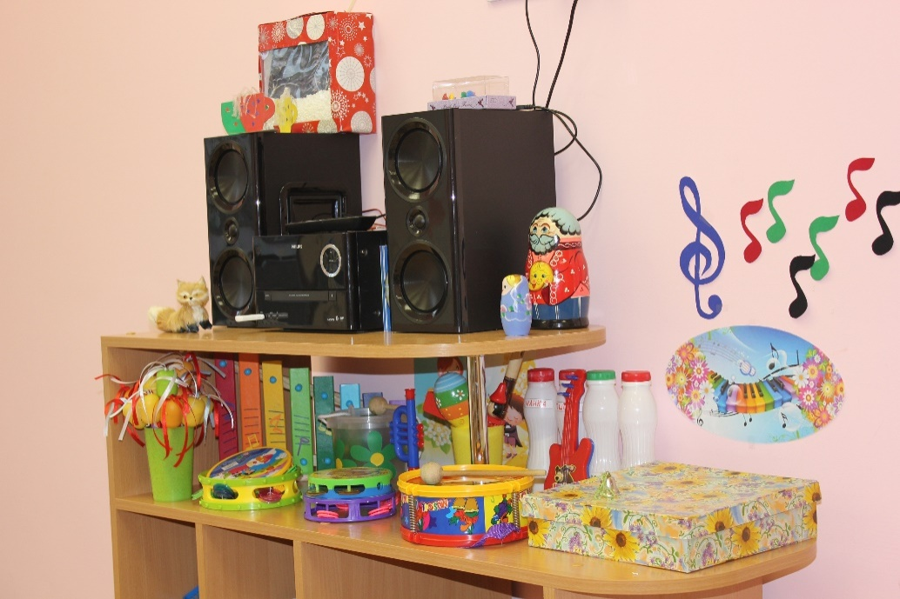
Театральный уголок снабжен различными видами театров (пальчиковый, бибабо, кукольный). Немаловажное значение для развития речи имеют занятия в театральном уголке.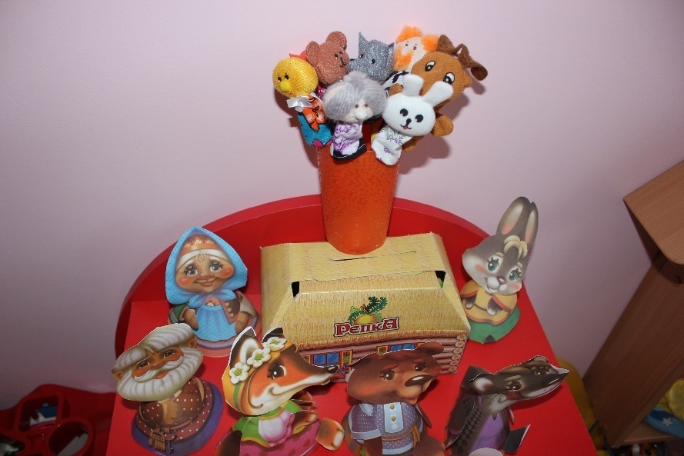
Уголок изобразительной деятельностикрайне важен не столько для овладения умением рисовать, сколько для развития общих способностей, которые проявятся в будущем в любых видах деятельности. Поэтому очень важно не упустить. Мы создаем условия для развития изобразительной деятельности, оформляя уголок изобразительной деятельности, заботимся о том чтобы в поле зрения малышей оказались карандаши, мелки, тесто для лепки. Используем нетрадиционные материалы для рисования и лепки (соль, манная крупа и. т. д. )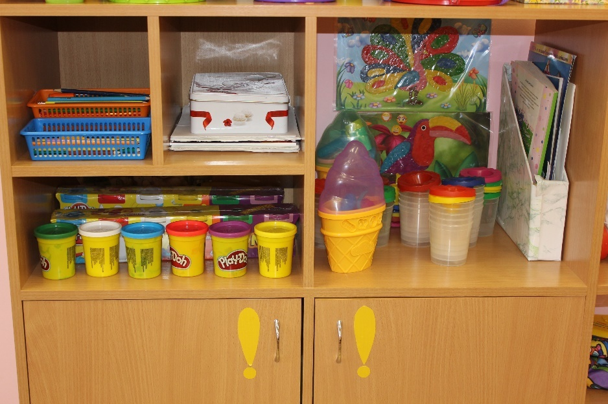

Физкультурно-оздоровительный центр. В нашей группе созданы условия для реализации одной из основных потребностей ребенка-потребности в движении. В физкультурном центре имеются различные массажные коврики, мячи разных размеров, обручи, ленты для гимнастики, султанчики, маски и шапочки.
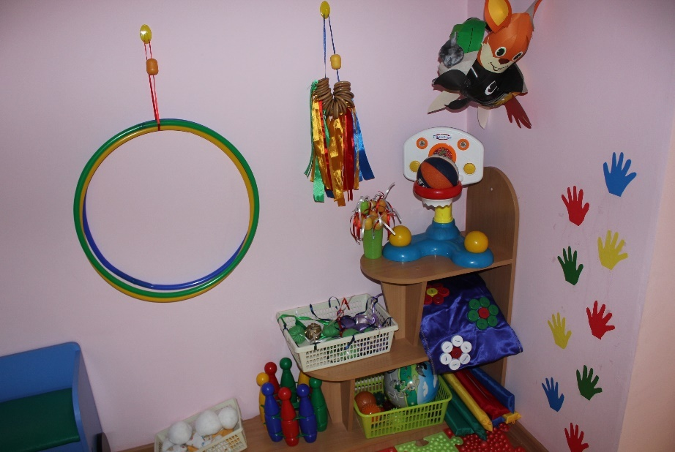
При создании развивающей среды используем различные подвески которые зрительно снижают потолок и помогают ребенку чувствовать себя комфортно.
Особое внимание в группе уделяется развитию речи. Считаем одним из важных условий развития речевой активности организацию речевых уголков. В нашей группе он представлен уголком логопеда в котором содержаться практические наработки («Веселые прищепки», «Игры для развития дыхания», «Выложи картинку», «Расскажи сказку», «Кто где живет» и другие.
Содержится теоретическая информация(«Артикуляционная гимнастика», «Пальчиковая гимнастика», «Развитие мелкой моторики».

3.Просвятительский блок решает важнейшую задачу развития детей раннего возраста-сотрудничество и взаимодействие логопеда педагога и семьи. В этом союзе важно определить роль каждого участника и с наибольшей эффективностью использовать его возможности.
4.Организационно пространственный блок в группах для детей раннего возраста состоит из зоны для индивидуальной, подгрупповой и групповой работы с детьми, где созданы условия для хранения дидактического материала и пособий. Также группа оснащена современной техникой (ноутбук, музыкальный центр)
Ожидаемый результат работы:
- Улучшение общих речевых навыков детей раннего возраста
- Профилактика общего недоразвития речи уже на этапе появления и становления речи детей

По нашему убеждению система работы представленная выше имеет огромное значение и перспективы.

